**Приложение 1.**

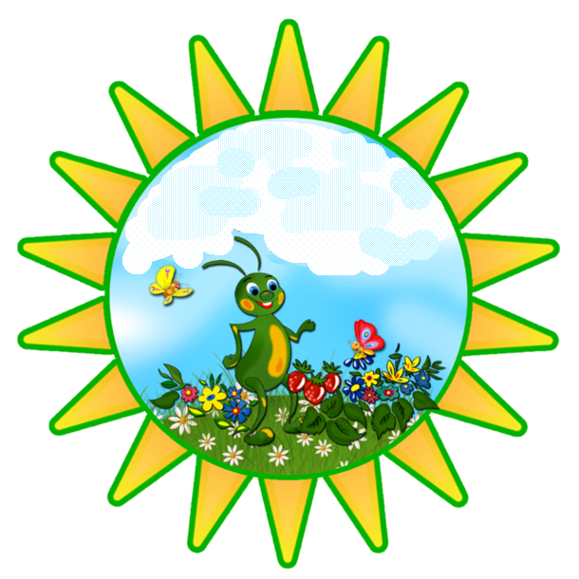

**Подвижные игры**

**и игровые упражнения**

**для детей второго года жизни**

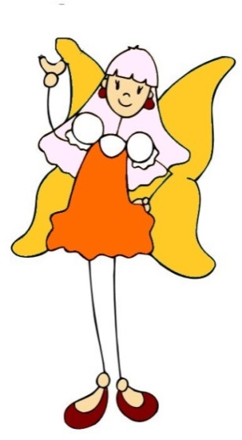

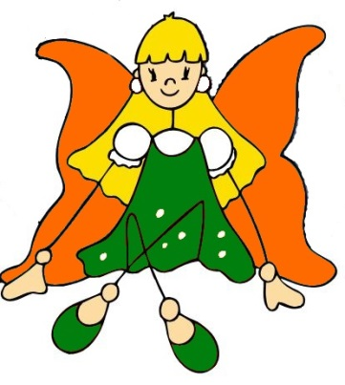

**Методическая копилка**



«Догони мяч»

**Задачи.**

* Учить отталкивать мяч; совершенствовать ползание, ходьбу.
* Побуждать к самостоятельным действиям.
* Вызывать положительные эмоции от общения со взрослым.

**1.**

**Содержание игры.**

Взрослый показывает ребенку мяч среднего размера, затем отталкивает его и предлагает малышу догнать мяч: «Алешенька, догони мяч». Ребенок ползет за мячом, догоняет его. Взрослый предлагает малышу самому оттолкнуть мяч: «Вот молодец, Алешенька, мяч далеко покатился! Догони его». Поощряет действия малыша.

**Примечание.**

Игру рекомендуется проводить с ребенком, который овладел ползанием. Когда ребенок научится ходить, ползание заменяется ходьбой.







«Топ-топ»

**Задачи.**

* Учить ходить, не бояться пространства.
* Коррекция осанки с помощью показа и повторению за взрослым.
* Стимулировать стремление ребенка к общению с другими людьми.

**2.**

**Варианты игры.**

1. Взрослый берет ребенка под мышки, если он еще не умеет самостоятельно переступать, или за руки, если научился переступать, и ведет, произнося слова:

Уходи с дороги, кот.

Наша Танечка идет,

Наша Танечка идет.

Ни за что не упадет.

Топ-топ, топ-топ,

Топ-топ, топ-топ.

Текст произносится эмоционально, в медленном темпе, в ритм с шагами малыша.

2. Взрослый встает на расстоянии 4-5 шагов от ребенка и манит его к себе:

Наша Танечка идет,

Ни за что не упадет.

Топ-топ, топ-топ,

Ни за что не упадет!

**Примечание.**

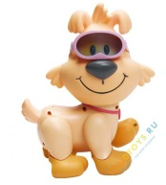Игра проводится тогда, когда ребенок научился делать несколько самостоятельных шагов без опоры. Постепенно расстояние от ребенка до взрослого увеличивается.





«Ходьба по широкой дорожке»

**Задачи.**

* Совершенствовать ходьбу в разных условиях, учить ходить в одном направлении.
* Коррекция координации движений с помощью ходьбы по ограниченной поверхности.
* Побуждать к самостоятельным действиям, поощрять ребенка.

**3.**

**Содержание игры.**

Взрослый кладет дорожку шириной 50 см, длиной 1,5-2 м. В конце дорожки сажает игрушку - собачку и предлагает пойти к ней в гости:

Катя, Катя маленька,

Катенька удаленька.

Пройди но дорожке,

Топни, Катя, ножкой.

**Примечание.**

Если ребенок самостоятельно не справляется с заданием, взрослый может поддержать его за руку. В зависимости от возможностей ребенка расстояние до куклы может меняться.

Игра проводится 1 раз с каждым ребенком.

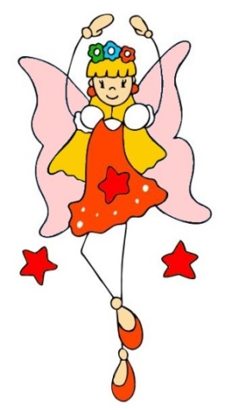



«Найди мишку»

**Задачи.**

* Совершенствовать ползание, ходьбу, ориентировку в пространстве.
* Коррекция зрительного внимания на основе сосредоточения на игрушке.
* Вызывать положительные эмоции от успешных действий.

**4.**

**Содержание игры.**

Взрослый показывает ребенку игрушку-мишку и говорит: «Посмотри, Машенька, какой у нас мишка. Он хочет поиграть с тобой. Сейчас он от тебя спрячется». Взрослый накрывает мишку платочком: «Спрятался мишка». Затем снимает платочек: «Вот мишка нашелся». Затем взрослый сажает мишку на стул, который располагается на расстоянии примерно 2 м от ребенка, и опять накрывает его платочком: «Где мишка? Машенька, найди мишку!» Ребенок ползет к игрушке и находит ее. Взрослый сопровождает действия ребенка словами: «Молодец, Машенька, нашла мишку». Игра повторяется 3-4 раза. Каждый раз место расположения игрушки меняется.

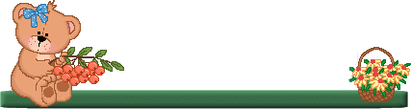**Примечание.** Когда ребенок научится ходить, ползание надо заменить ходьбой.

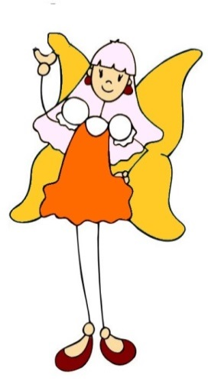



«Покатаем каталку»

**Задачи.**

* Совершенствовать ползание, ходьбу, ориентировку в пространстве.
* Коррекция слухового внимания через словесные указания взрослого.
* Вызывать положительные эмоции от успешных действий.

**5.**

**Содержание игры.**

Воспитатель показывает ребенку яркую каталку, прокатывает ее вперед-назад. Затем ставит ребенка по другую сторону каталки, смотрит, чтобы он взялся за нее и говорит:

- Вместе покатаем!

Двигается вместе с ребенком, то замедляет ход каталки, то убыстряя, и приговаривает:

- Медленно катится, быстро катится, приехали!

Игра повторяется с изменением направления движения.

**Примечание.**

Когда ребенок ходит устойчиво, он может катать каталку самостоятельно.

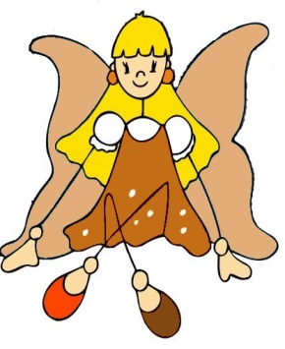



«Собери кубики»

**Задачи.**

* Тренировать вестибулярный аппарат, мышцы спины и туловища.
* Коррекция зрительного, слухового внимания через действия с предметами.
* Воспитывать умение следовать поставленной задаче.

**6.**

**Содержание игры.**

Вам потребуются: кубики разных цветов.

Разложите кубики в доступные ребенку места (на стол, на диван, на тумбочку и т.д.). Предложите построить башенку. Обнаружив, что кубиков нет на месте, удивитесь и попросите малыша найти их. Комментируйте действия крохи: «Какой ты молодец! Нашел на столе красный кубик!». Обязательно обращайте внимание на цвет найденного кубика и называйте место, где он лежал.

Игра заканчивается, когда все кубики собраны.

**Примечание.**

При желании можно из кубиков построить башенку.

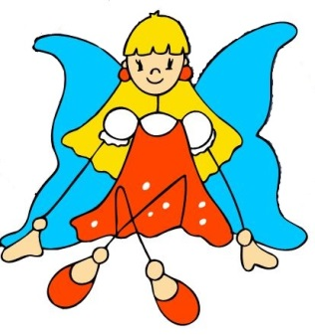



«Принеси мяч»

**Задачи.**

* Побуждать к самостоятельной ходьбе, учить отталкивать мяч.
* Коррекция зрительного внимания на основе сосредоточения на объекте.
* Вызывать положительные эмоции от игры.

**7.**

**Содержание игры.**

Взрослый кладет большой мяч в нескольких шагах от ребенка и обращается к нему: «Сереженька, принеси мне мяч!» Малыш делает несколько шагов, берет мяч и несет его взрослому, который поощряет ребенка: «Молодец, Сереженька, принес мяч, спасибо!»

Затем взрослый кладет мяч на пол и отталкивает его, а малыш опять идет за мячом. Потом взрослый предлагает ребенку оттолкнуть мяч. Динамичность мяча вызывает большой интерес, и малыш с удовольствием с ним действует.

Игра повторяется 3-4 раза.



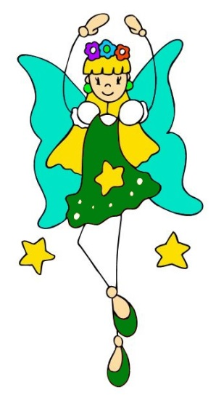



«Поздоровайся»

**Задачи.**

* Обучать качественным приемам ходьбы: ходить прямо, не отклоняясь в стороны, сохраняя указанное направление.
* Коррекция ориентировки в пространстве через словесные указания взрослого.
* Вызывать положительные эмоции от игры.

**8.**

**Содержание игры.**

В двух противоположных концах комнаты на стульях посажены кукла и мишка. Воспитатель предлагает ребенку подойти и поздороваться с мишкой. Затем показывает на куклу:

- А теперь иди, поздоровайся с куклой.

**Примечание.**

Если ребенок хорошо ориентируется в направлении, можно предложить ему привести куклу к мишке в гости, чтобы она с ним поздоровалась, после чего относит ее обратно на свой стульчик.

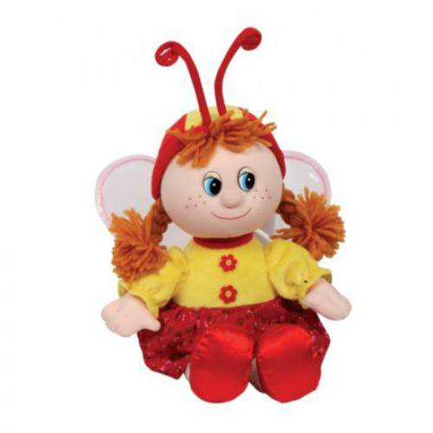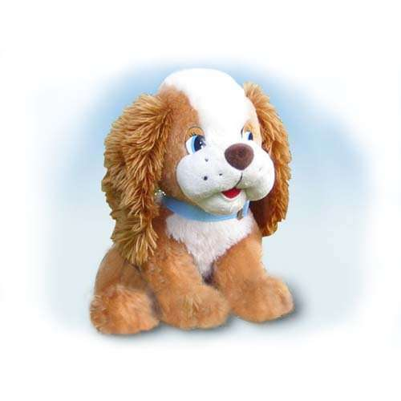

«Пролезь в обруч»

**Задачи.**

* Развивать ловкость при перелазании через обруч.
* Коррекция координации движений при перешагивании через обруч с помощью взрослого.
* Вызывать чувство радости от общения со взрослыми.

**9.**

**Содержание игры-упражнения.**

Взрослый держит обруч вертикально и предлагает ребенку пролезть в него как мышка: «Мышка пролезла в норку». Взрослый поощряет ребенка: «Вот какая мышка ловкая!», предлагает повторить действия.

**Примечание.**

С 1,5 лет можно предложить с помощью воспитателя перешагнуть обруч как мишка-медведь: «Мишка-медведь большой, вот он как умеет шагать».

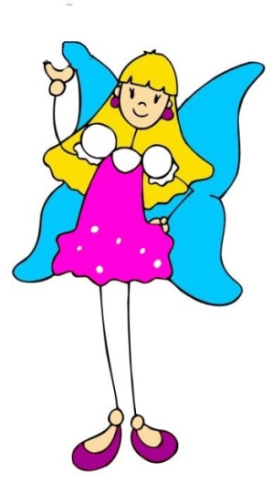



«Зашагали ножки по дорожке»

**Задачи.**

* Упражнять детей в самостоятельной ходьбе.
* Коррекция осанки с помощью показа и повторению за взрослым.
* Вызывать удовольствие от общения со взрослыми; вселять уверенность в свои возможности.

**10.**



**Содержание игры.**

Взрослый встает на расстоянии 1,5-2 м от ребенка (затем расстояние можно увеличить) и ласково манит его к себе со словами:

Зашагали наши ножки

Прямо по дорожке, топ-топ.

Вот как мы умеем, топ-топ,

Ну-ка, веселее, топ-топ.

Это наши ножки, топ-топ,

Шагают по дорожке.

Повторить 2-3 раза с каждым ребенком.

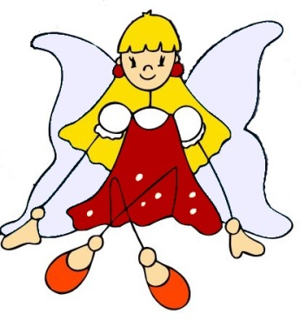



«Великан»

**Задачи.**

* Способствовать развитию мышц спины.
* Коррекция осанки через использование упражнения.
* Вызывать удовольствие от общения со взрослыми.

**11.**

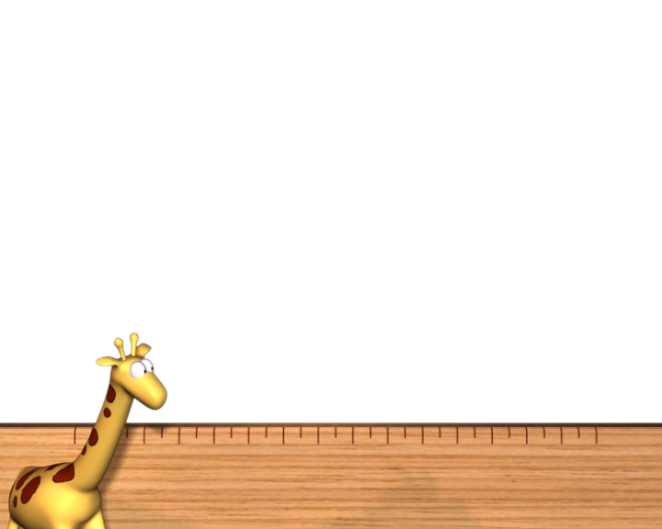

**Содержание игры.**

Взрослый берет какой-либо предмет, например мишку, мячик и т. п. Держа его на расстоянии чуть выше вытянутой руки ребенка, предлагает малышу достать игрушку: «Покажи, Вовочка, какой ты большой!» Ребенок поднимается на носочки и дотягивается до предмета: «Вот какой большой Вовочка!»

Повторить 2-3 раза с каждым ребенком.

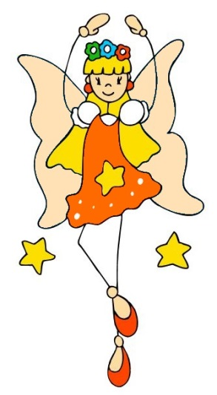



«Передай мяч»

**Задачи.**

* Учить передавать мяч двумя руками и принимать его.
* Коррекция внимания через действия с предметами.
* Поддерживать самостоятельность в действиях.

**12.**

**Содержание игры.**

Дети встают в парах напротив друг друга и по сигналу взрослого передают мяч соседу, называя его имя. Когда дети овладеют движением, можно регулировать темп словами: «Миша, быстро передай мяч Вове» и т. д.

**Примечание.**

Если дети уверенно передают мяч, можно довести количество участников до 3-4 человек.



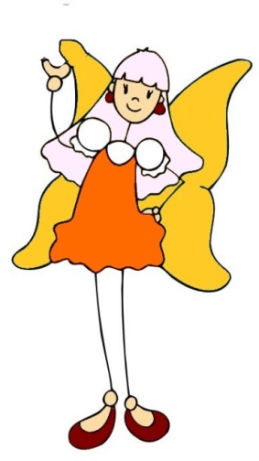



«Догони собачку»

**Задачи.**

* Совершенствовать ползание, ходьбу.
* Коррекция ориентировки в пространстве через словесные указания взрослого.
* Вызывать положительные эмоции, радость от общения со взрослым.

**13**

**Содержание игры.**

Взрослый показывает ребенку игрушку-собачку, рассматривает ее вместе с ним, дает погладить; спрашивает малыша, как собачка лает, вызывает активную речь. Затем взрослый предлагает ребенку догнать собачку (делает вид, что собачка убегает).

Малыш ползет за собачкой и догоняет ее. Взрослый поощряет ребенка, а затем предлагает ему уползти от собачки.

**Примечание.**

Как только ребенок начнет самостоятельно ходить, ползание заменяется ходьбой.

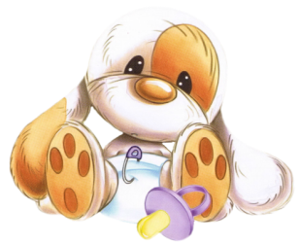

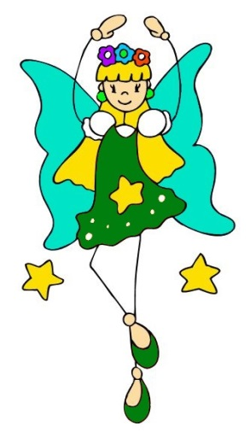



«Дождик»

**Задачи.**

* Обогащать двигательный опыт детей.
* Коррекция слухового и зрительного восприятия на основе подражательных движений за взрослым.
* Поощрять самостоятельность детей, проявление инициативы.

**14.**

**Содержание игры.**

Дети сидят на стульчиках (это домики детей), положив ладошки под щечку. Воспитатель говорит:

Дождик, дождик,

Хватит тебе, дождик, лить,

Сидят дома деточки,

Словно птички в клеточке.

Солнышко, солнышко.

Посвети немножко,

Выйдут детки погулять,

Станут бегать и играть.

Дети встают и бегают по группе, хлопают в ладошки, топают ножками, прыгают или делают пружинку, подражая взрослому и проявляя свою самостоятельность. На слова воспитателя «Опять пошел дождь» дети бегут в домики.

Повторить с каждой подгруппой 2-3 раза.

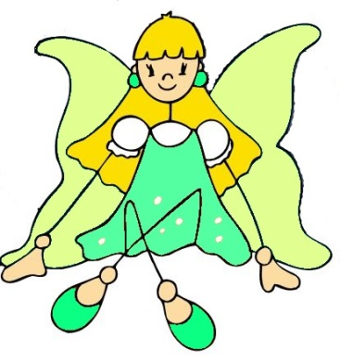



«Пройди по мостику»

**Задачи.**

* Учить ходить в заданном направлении.
* Коррекция координации движений через ходьбу по ограниченной плоскости.
* Вызывать положительные эмоции от игровых действий.

**15.**

**Содержание игры.**

В качестве мостика можно использовать дорожку из клеенки, доску или ребристую дорожку.

Воспитатель говорит:

- Пойдемте, дети гулять. Все шагают: и Таня, и Ира. Топ-топ. Ой, а вот мостик! Пойдемте по мостику. Идем друг за другом, не толкаемся. Все, перешли мостик. Молодцы!

**Примечание.**

Если ребенок уверенно двигается по мостику самостоятельно, можно использовать игрушку: попросить малыша помочь мишке перейти по мостику.



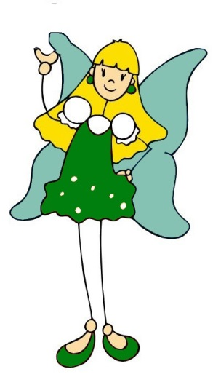



«Птички»

**Задачи.**

* Совершенствовать ускоренную ходьбу.
* Коррекция слухового и зрительного восприятия на основе подражательных движений за взрослым.
* Вызывать радость от общения со взрослыми.

**16.**

**Содержание игры.**

Дети изображают птичек, сидя на корточках. Взрослый поет:

Села птичка на окошко.

Посиди у нас немножко,

Посиди, не улетай,

Улетела птичка - ай!

После последних слов дети-птички улетают, помахивая крылышками-руками.

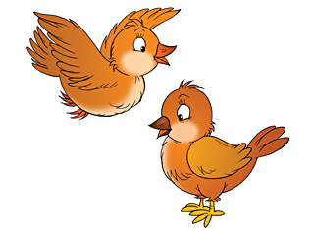Игра повторяется 3-4 раза.

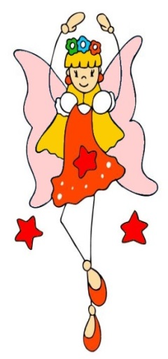



«По ровненькой

дорожке»

**Задачи.**

* Упражнять детей в ходьбе по ограниченной поверхности, развивать равновесие, укреплять стопу.
* Коррекция осанки с помощью показа и повторения за взрослым.
* Учить действовать ритмично, согласовывая действия с ритмом стихотворения.

**17.**

**Материал.**

Дорожки разной длины (1-2,5 м) и ширины (15-30 60 см); мягкая, твердая, извилистая дорожка длиной 2 м, шириной 30-40 см.

**Содержание игры.**

Взрослый произносит текст, а дети выполняют движения в соответствии с текстом:

1. По ровненькой дорожке,

(Идут по дорожке.)

По ровненькой дорожке

Шагают наши ножки,

Раз-два, раз-два.

2. По камешкам, по камешкам,

(Прыгают.)

По камешкам, по камешкам,

Раз-два, раз-два.

3. По ровненькой дорожке,

По ровненькой дорожке.

Устали наши ножки,

Устали наши ножки.

Вот наш дом, (Останавливаются.)

В нем мы живем.

**Вариант игры.**

Вместо ровной дорожки можно взять извилистую, короткую, длинную, узкую, широкую, мягкую, твердую дорожку. Тогда в соответствии с качеством дорожки меняется текст, например: «По мягкой дорожке шагают наши ножки...» И т. д. Провести игру с каждой подгруппой – 1 раз.



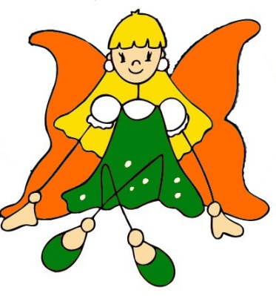



«Колокольчик»

**Задачи.**

* Учить ориентироваться в пространстве.
* Развивать умение бегать в разных направлениях.
* Вызывать чувство радости от совместных действий.

**18.**

**Содержание игры.**

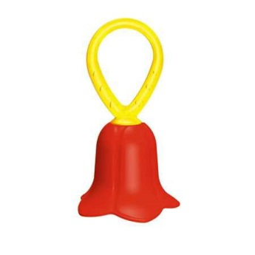Взрослый привлекает внимание детей звучанием колокольчика, показывает его детям, звенит им и быстро прячет за спину (повторяет это несколько раз). Дети могут приговаривать: «Динь-динь». Затем взрослый бежит в противоположную сторону, звеня колокольчиком и напевая: «Я бегу, бегу, бегу, в колокольчик я звеню». Добежав до противоположной стороны комнаты, взрослый быстро поворачивается, садится на корточки, прячет колокольчик позади себя, широко разводит руки в стороны и говорит: «Все сюда ко мне бегите, колокольчик мой найдите».

Ребенок, прибежавший раньше других и нашедший колокольчик, звонит и отдает его взрослому. Игра повторяется. Взрослый дает возможность всем позвонить в колокольчик.

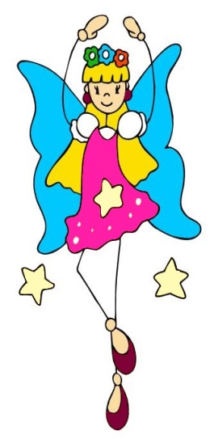



«Собери жуков

в корзину»

**Задачи.**

* Учить навыкам хождения с наклоном, тренировать вестибулярный аппарат.
* Коррекция слухового восприятия на основе объяснений взрослого.
* Воспитывать самостоятельность в выполнении задания.

**19.**

**Содержание игры.**

- Посмотрите, сколько жуков к нам прилетело! Это божьи коровки, их надо собрать в корзинку и унести в лес на полянку.

Игра заканчивается, когда все жуки собраны.

**Примечание.**

Можно повторить игру с применением художественного слова:

Божья коровка,

Улети на небо,



Принеси нам хлеба,

Черного и белого,

Только не горелого!

Подкинуть вверх жуков.

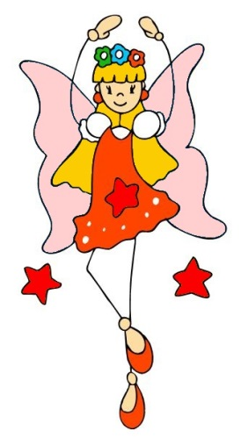



«В гости к зайке мы пойдем»

**Задачи.**

* Продолжать развивать навыки простейшего передвижения в горизонтальном и вертикальном положении.
* Коррекция зрительного внимания на основе сосредоточения на игрушке.
* Воспитывать чуткое отношение к животным.

**20.**

**Содержание игры.**

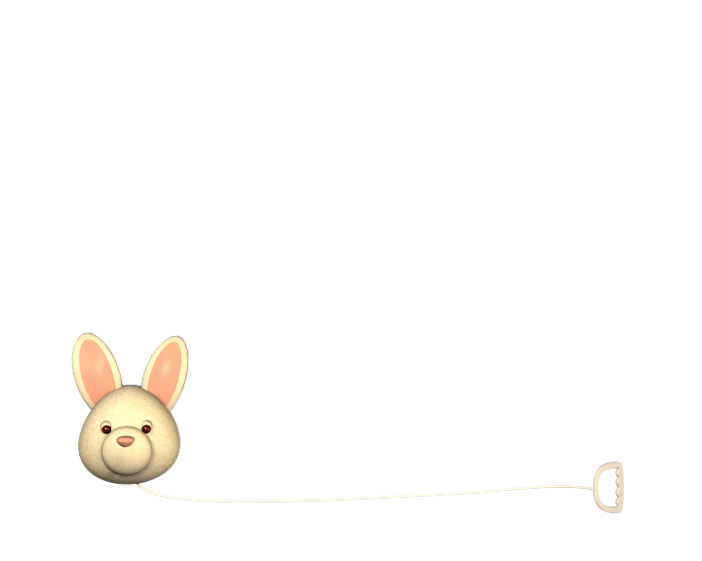

Положить дорожку шириной 40 см. после дорожки поставить мягкие дуги. Посадить игрушку-зайку за дугами.

- Посмотри, зайка в норке сидит, ему одному очень грустно. Пойдем в гости к зайке! Ребенок с помощью воспитателя вначале идет по дорожке, затем пролазит под дугами, берет зайку на руки, здоровается с ним.

С каждым ребенком проводится 1 раз.

**Примечание.**

С детьми от 1г 8мес. можно для зайки спеть песенку или поиграть с ним.

Заинька, топни ножкой,

Серенький, топни ножкой!

Вот так, топни ножкой,

Вот так, топни ножкой!

*Топать ножками, руки при этом держать на поясе.*

Заинька, бей в ладоши,

Вот так, бей в ладоши,

Серенький, бей в ладоши!

Вот так, бей в ладоши!

*Хлопать в ладоши.*

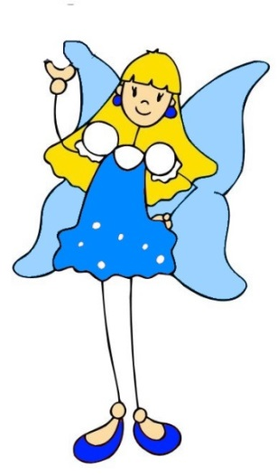



«Солнышко и дождик»

**Задачи.**

* Учить детей ходить и бегать врассыпную, не наталкиваясь друг на друга.
* Коррекция слухового внимания на основе изменения голоса взрослого.
* Приучать детей действовать по сигналу взрослого.

**21.**

**Содержание игры.**

Дети сидят на стульчиках. Воспитатель говорит: «Солнышко! Идите гулять!». Дети ходят и бегают по всей комнате.

После слов «Дождик! Скорей домой!» они бегут на свои места.

**Примечание.**

В игре участвуют сначала 3-4 человека, затем может быть привлечено еще несколько малышей. Вместо домиков-стульев большой пестрый зонтик, под который дети прячутся по сигналу «Дождик!»

Игра повторяется 3-4 раза.



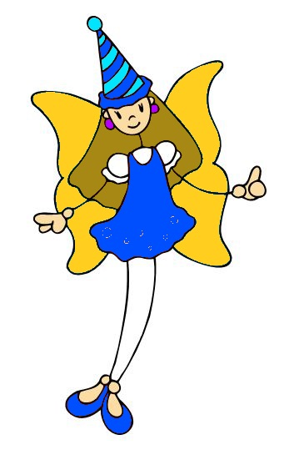



«Медведь и дети»

**Задачи.**

* Учить бегать в одном направлении, действовать в соответствии со словами взрослого.
* Коррекция слухового внимания на основе изменения тембра голоса взрослого.
* Вызывать удовольствие от совместных действий; поощрять самостоятельность детей.

**22.**

**Содержание игры.**

Роль медведя исполняет помощник воспитателя или ребенок старшей группы. Дети размешаются на одном конце групповой комнаты или участка. Воспитатель произносит слова:

Мишка по лесу гулял,

Мишка деточек искал,

Долго, долго он искал,

Сел на травку, задремал.

Медведь ходит по группе и делает вид, что ищет детей. Затем он садится на противоположном конце комнаты на стул и дремлет. Воспитатель говорит:

Стали деточки плясать,

Стали ножками стучать.

Мишка, Мишка, вставай,

Наших деток догоняй.

Под эти слова дети бегают по комнате, топают ножками, выполняют движения по своему желанию. Взрослый поощряет их.

Повторить 2 раза.

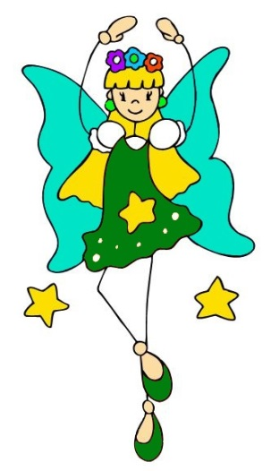



«Поезд»

**Задачи.**

* Учить двигаться в определенном направлении, согласовывать действия с другими детьми.
* Коррекция понимаемой речи с помощью инструкций взрослого.
* Вселять чувство уверенности в свои возможности; побуждать к самостоятельным действиям.

**23.**

**Содержание игры.**

Взрослый предлагает нескольким детям встать друг за другом. Дети выполняют роль вагончиков, а взрослый - паровоза. Паровоз дает гудок, и поезд начинает движение: вначале медленно а затем все быстрее и быстрее. Дети двигают руками в такт словам «чу-чу-чу».

По сигналу «Приехали!» дети свободно двигаются по группе. Затем воспитатель говорит «Вагончики, цепляйтесь за поезд. Поехали!»

**Примечание.**

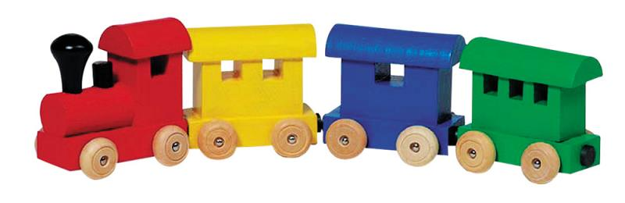Вначале в игре участвуют два-три ребенка, затем присоединяются еще.





«Мишка»

**Задачи.**

* Обогащать двигательный опыт детей.
* Коррекция слухового и зрительного восприятия на основе подражательных движений за взрослым.
* Поощрять самостоятельность детей, проявление инициативы.

**24.**

**Содержание игры.**

Прочитайте малышу русскую народную потешку:

Мишка косолапый по лесу идет.

Шишки собирает и в карман кладет.

Вдруг упала шишка прямо мишке в лоб.

Мишка рассердился и ногою - топ!

Обыграйте этот сюжет с малышом. Повторить 2-3 раза.

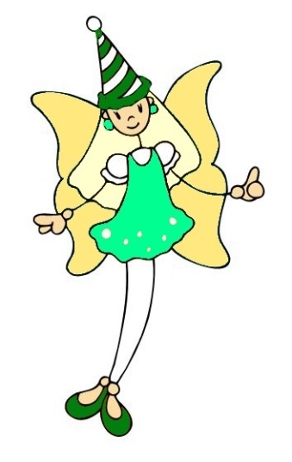



«Помоги мишке

собрать шишки»

**Задачи.**

* Учить навыкам ползания, ходьбы с наклоном, тренировать вестибулярный аппарат.
* Коррекция слухового восприятия на основе объяснений взрослого.
* Воспитывать самостоятельность в выполнении задания.

**25.**

**Содержание игры.**

Взять в руки мишку и коробку с шишками.

- Посмотрите, ребятишки, кто к нам пришел? («Нечаянно рассыпать» шишки).

- Ой, шишки рассыпались, давайте соберем их для мишки. Вот, берем одну шишку и кладем в коробку. Потом еще одну…

Когда все шишки собраны, спросить у мишки, для чего ему шишки. (В гости к белочке идет, готовится на зиму и др.)

При желании игру можно обыграть заново.

Мишка по лесу гулял,

Мишка шишки собирал.

Засмотрелся на сороку

И все шишки растерял.

- Поможем мишке собрать шишки?





«Обойди препятствие»

**Задачи.**

* Учить преодолевать различные препятствия разными способами.
* Коррекция развития координации движений, поисковых навыков.
* Воспитывать настойчивость.

**26.**

**Содержание игры.**

Играя с ребенком, положите игрушку за препятствие, которое придется обойти (дверь, диван, кресло и т.п.). Попросите малыша достать игрушку: «Бедный-бедный мишка он упал за бревно и не может с нами поиграть, достань его, пожалуйста».

**Примечание.**

Играйте как можно чаще в эту игру, пусть ребенок учится преодолевать различные препятствия разными способами.

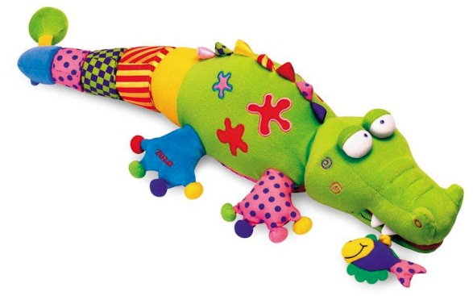

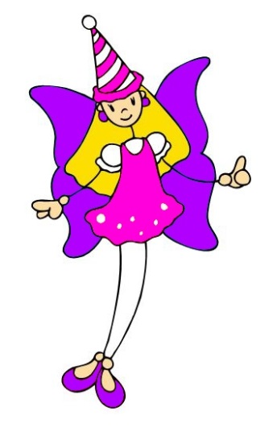



«Птички летают»

**Задачи.**

* Совершенствовать ускоренную ходьбу, учить бегать, не наталкиваясь друг на друга.
* Коррекция слухового и зрительного восприятия на основе подражательных движений за взрослым.
* Вызывать радость от общения со взрослыми.

**27.**

**Содержание игры.**

- Сегодня мы будем птичками. Приготовьте свои крылья, помашем ими.

Прилетели птички,

Птички-невелички,

Все летали, все летали,

Крыльями махали. (Дети бегают по комнате, машут руками)

На дорожку прилетели,

Зернышки клевали. (Присесть, стучать пальчиками об пол).

Игра повторяется 2-4 раза.

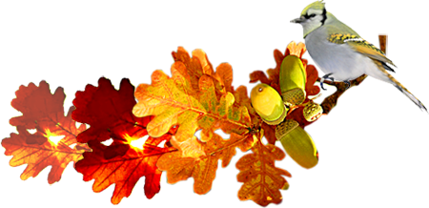

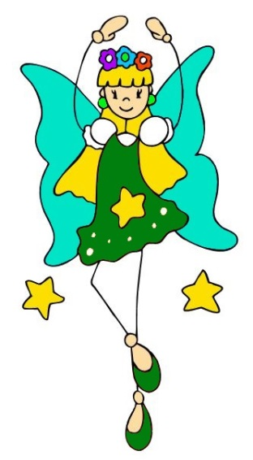



«Поиграем с кошкой»

**Задачи.**

* Совершенствовать ускоренную ходьбу, учить бегать, не наталкиваясь друг на друга.
* Коррекция слухового и зрительного восприятия на основе подражательных движений за взрослым.
* Знакомить с животным миром.

**28.**

**Содержание игры.**

Предложите малышу рассмотреть «кису». Пусть он вам покажет, где у нее «ушки, глазки, лапки, хвостик». Вспомните, как «разговаривает» кошка. Помяукайте вместе с ребенком. Поясните, что кошка - домашнее животное, потому что она живет в доме. Расскажите, что киска любит кушать, где спит, как играет. Покажите малышу, как надо гладить кису, пусть игрушка помурлыкает вашим голосом.

Поиграйте с кошкой-игрушкой в догонялки.

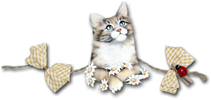

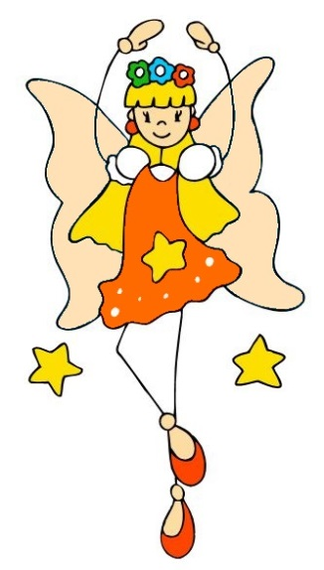



«Мячик – прыг»

**Задачи.**

* Укреплять мышцы рук.
* Коррекция развития координации движений через действия с мячом.
* Вызывать положительные эмоции от успешных действий.

**29.**

**Содержание игры.**

Вам потребуется: мяч.

Покажите ребенку, как мяч отскакивает от пола при ударе, пусть он попробует повторить ваши действия. Хлопая мяч о пол, читайте стихотворение:

Мячик - прыг, мячик - скок,

Быстро прыгнул за порог.

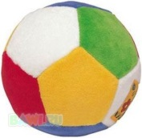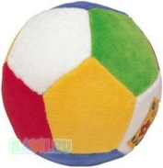

Закатился за кусты,

Мячик, мячик, где же ты?

С. Михалков

Попросите ребенка догнать мячик и принести его.

Повторить игру 3-4 раза.

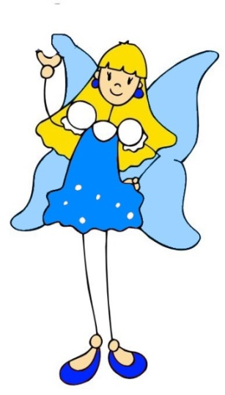



«Повторяй за мной»

**Задачи.**

* Учить двигаться под музыку, удерживая в руке погремушку или султанчик.
* Коррекция внимания на основе подражания движениям взрослых.
* Воспитывать наблюдательность.

**30.**

**Содержание игры.**

Под музыку дети подражают танцевальным движениям взрослого, длительно удерживая при этом султанчик или погремушку.

**Примечание.**

Если малыш ещё не ходит, вы можете ползать в разные углы комнаты и просто дурачиться. Если ребенок уже начинает ходить, вы можете делать то же самое на двух ногах.

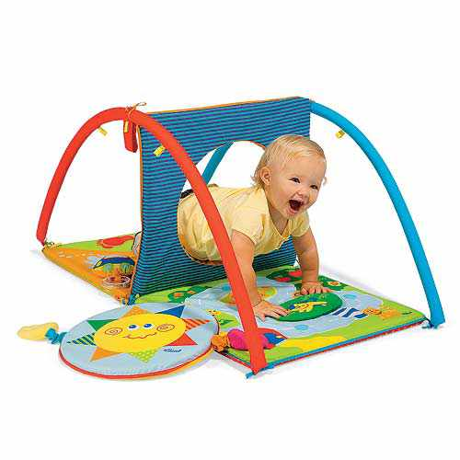

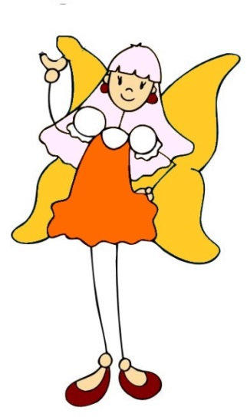



«Перелезь

через бревно»

**Задачи.**

* Совершенствовать лазанье и умение преодолевать препятствия; развивать крупные мышцы туловища.
* Коррекция ориентировки в пространстве через имитацию движений.
* Вызывать положительные эмоции от игры и общения со взрослым и сверстниками.

**31.**

**Содержание игры.**

Детям предлагают пойти в гости к зайчику. Взрослый объясняет, что, для того чтобы попасть к нему, надо перелезть через бревно. Дети перелезают через бревно, играют с зайчиком (прыгают, играют в догонялки), но вот приходит время возвращаться домой, и малыши опять перелезают через бревно. Игра повторяется 3-4 раза.

**Вариант игры.**

За забором может жить медведь, собака, кошка и др. В зависимости от этого дети производят разные движения: ходят как мишка, ползают, прогибая спинку как кошка, и т. п.



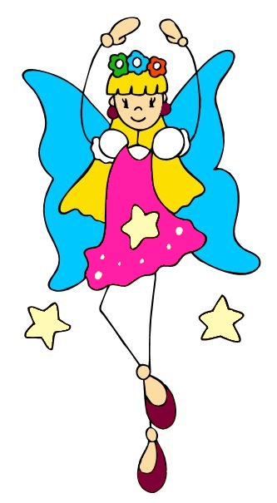



«Собери листочки»

**Задачи.**

* Учить навыкам ползания, ходьбы с наклоном, тренировать ладонный захват.
* Коррекция слухового восприятия на основе объяснений взрослого.
* Воспитывать самостоятельность в выполнении задания.

**32.**

**Содержание игры.**

На ковре рассыпаны осенние разноцветные листья. Кукла Катя приглашает детей погулять, чтобы их собрать.

Воспитатель учит правильно брать листочек одной рукой и класть его в коробку, называя при этом цвет.

- Вот красный листочек, какой красивый красный листочек. Давай поднимем его (показывает ладонный захват) и положим в коробочку.

В конце игры кукла благодарит детей за помощь.

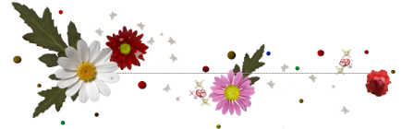





«Догони погремушку»

**Задачи.**

* Развивать целенаправленную двигательную активность, совершенствовать игровые навыки.
* Коррекция развития основных движений через игровые упражнения.
* Вызывать положительные эмоции от игры со взрослым.

**33.**

**Содержание игры.**

Возьмите в руку погремушку и убегайте от детей. Детям нужно догнать вас. Ребенок, который первым догнал вас, звенит погремушкой. Двигаться так, чтобы все дети по очереди имели возможность позвенеть погремушкой.

